一、系统前期准备
1.1所需运行环境
Windos版本：win7及以上版本操作系统
浏览器：32位IE9及以上版本浏览器（此处32位浏览器是指在C:\Program Files (x86)\Internet Explorer\iexplore.exe）
1.2登录地址
http://220.197.200.182:88/ZYHY
1.3 Internet选项设置
为了让系统插件能够正常工作，请按照以下步骤进行浏览器的配置。
1、打开浏览器，输入访问地址：http://220.197.200.182:88/ZYHY，进入遵义电子招投标交易平台，在“工具”菜单→“Internet选项”
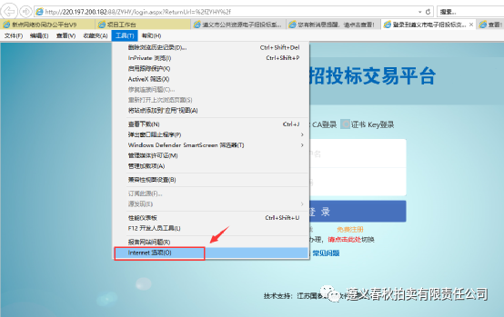
2、弹出对话框之后，请选择“安全”选项卡，点击绿色的“受信任的站点”的图片，会看到如下图所示的界面：
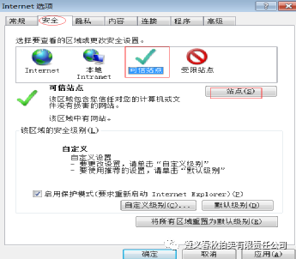
3、点击“站点” 按钮，出现如下对话框：
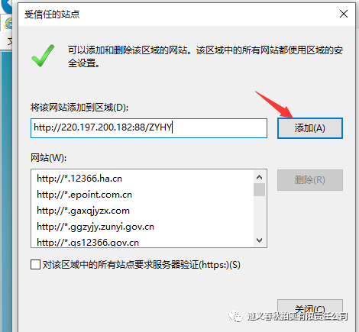
注：此处显示空白，查看网站列表里是否有交易中心的网址，如果有，说明已经加入了信任站点，如图
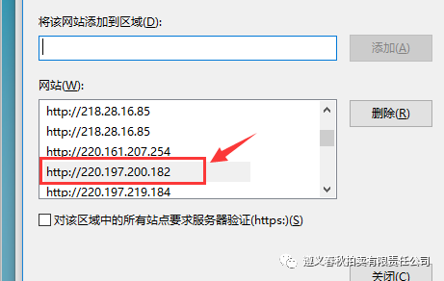
4、设置自定义安全级别，启用Activex的访问权限：
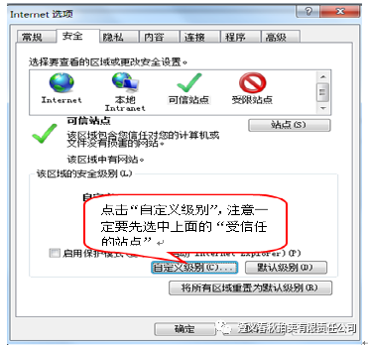
会出现一个窗口，把其中的Activex控件和插件的设置全部改为启用。
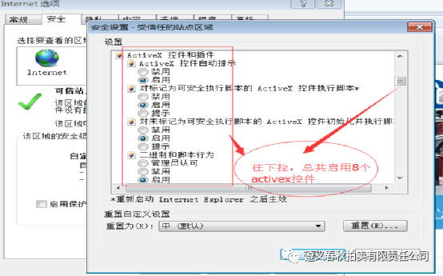
文件下载设置，开放文件下载的权限：设置为启用。
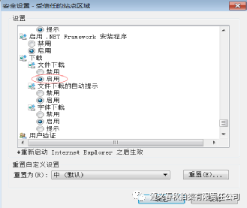
5、关闭拦截工具
上述操作完成后，请将拦截工具关闭再试用，不然系统中某些功能仍不能使用。

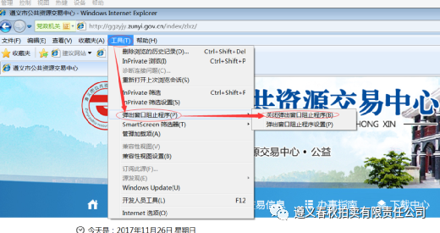
6、工具->兼容性视图设置
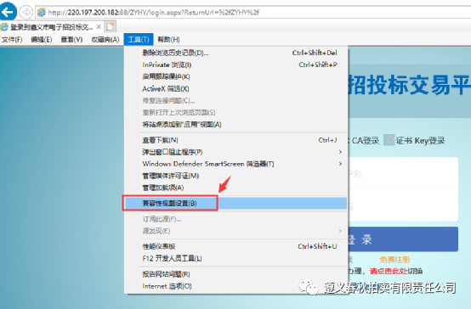
在弹出的对话框中，加入交易站点，如图
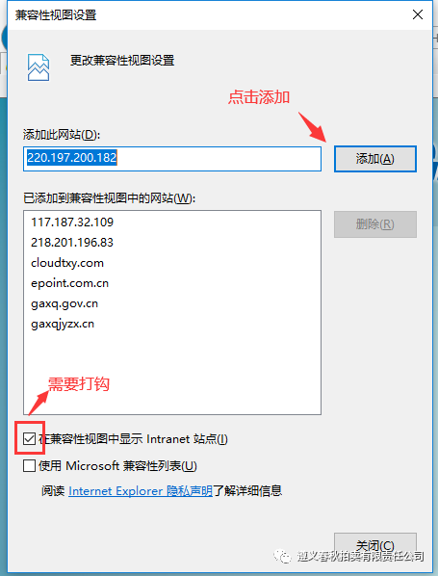
点击添加，增加成功

二、主体单位注册
2.1 注册流程
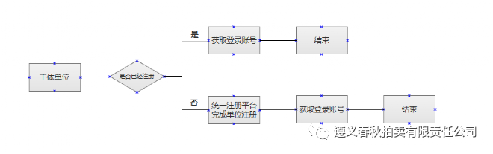
2.2 主体单位类型
产权委托方、拍卖代理、竞买单位、自然人
2.3 统一注册平台完成单位注册
1.使用IE浏览器访问登录遵义电子招投交易平台：http://220.197.200.182:88/ZYHY/login.aspx，点击【免费注册】进入贵州省统一注册平台
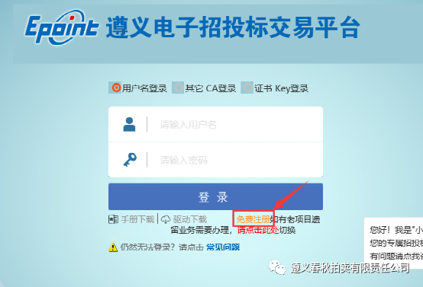
2.如下图点击【新用户注册】进行注册页面
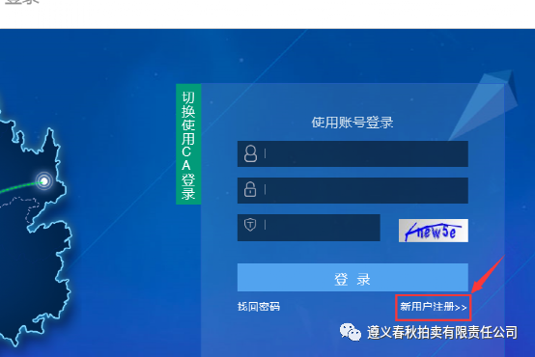
3.根据页面信息提示完善信息
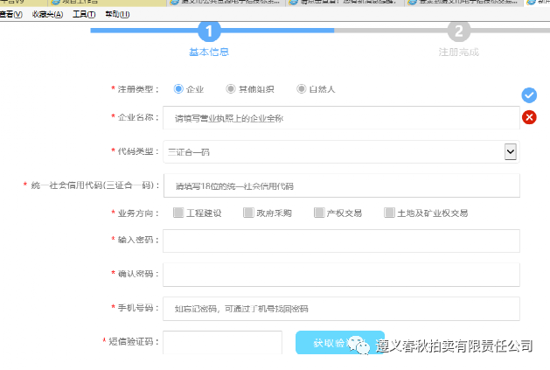
4.返回到贵州省统一注册平台登录页面，登录系统完善单位信息并提交核验，联系遵义市公共资源交易中心进行核验，如下图，登录账号默认为单位名称：

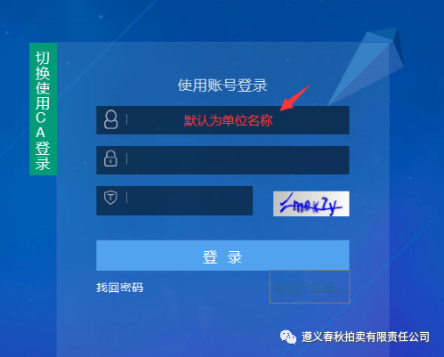
贵州省统一注册平台技术联系电话：0851-85971671/85971629
2.4 获取登录账号
单位信息在统一注册平台审核通过后，联系遵义市公共资源交易中心进行核验。联系电话：0851-28766839

